Новейшая перспективная военная техника,

участвующая в Параде Победы в Москве 9 мая 2015 года:

http://xn--80ahclcogc6ci4h.xn--90anlfbebar6i.xn--p1ai/multimedia/photo/gallery.htm?id=21804@cmsPhotoGallery – новейшая техника Парада Победы 2015

БМП «Армата» Т-15:

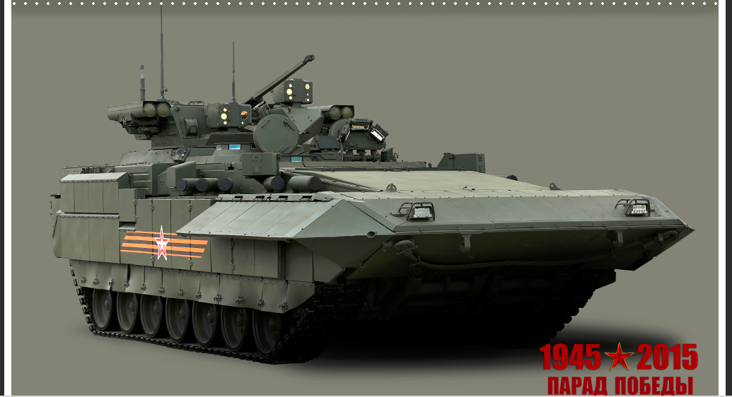
Высокоресурсный двигатель БМП Т-15 мощностью порядка 1500 л.с. (вероятно челябинский А-85-3А) и обслуживающие его системы, а также трансмиссия будут располагаться между лобовой бронезащитой и обитаемой бронекапсулой. Высокая мощность позволит разгоняться тяжелой машине до скорости свыше 70 км/ч.
Ходовая часть – семиопорная, скорее всего с передним расположение ведущего колеса. Активная подвеска позволит машине передвигаться на высокой скорости по пересеченной местности, а также снизит утомляемость экипажа и повысит точность стрельбы.

Средний танк «Армата» Т-14: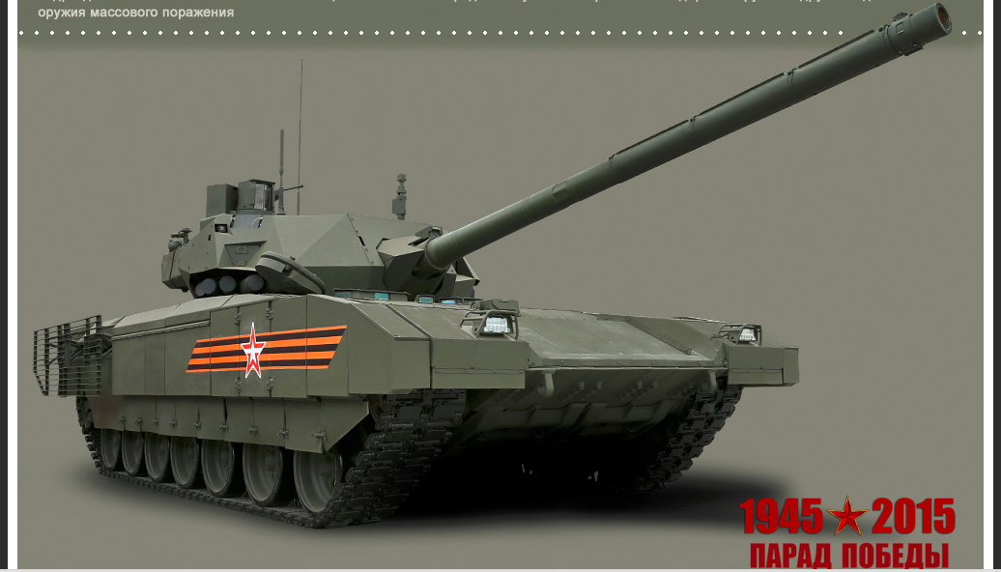

Танк Т-14 Армата оснащён 12-цилиндровым четырёхтактным Х-образным дизельным двигателем с турбонаддувом А-85-3А (12Н360) мощностью 1500 лошадиных сил. Двигатель 12Н360 многотопливный, снепосредственным впрыском, разработан челябинским конструкторским бюро «Трансдизель» и производится Челябинским тракторным заводом.
Семикатковая активная подвеска на лопастных амортизаторах с дифференциальным механизмом поворота с гидрообъемной передачей.
Каток ходовой части диаметром в 700 мм (о чем свидетельствует гравировка на резиновом бандаже катка). Ввиду его меньшей массы относительно катка Т-72, масса ходовой танка меньше на тонну относительно Объекта 195.
Танк оснащён 125-мм гладкоствольной пушкой 2А82-1М (в необитаемой башне, с полностью дистанционным цифровым управлением), разработки Завода № 9, и имеет возможность вести огонь в движении. Новый автомат заряжания отделён от экипажа, с «выносом боеприпасов» (что позволяет сохранить жизнь экипажу даже при условии детонации снарядов), управление пушкой будет вестись из изолированной бронекапсулы. Боекомплект содержит до 32 снарядов различного назначения.
В отличие от других 125-мм танковых пушек, пушка на Т-14 намного компактнее из-за отсутствия системы отвода газов из-за необитаемости башни, а также имеет датчик изгиба ствола от нагрева для учета в баллистических вычислениях (закреплен в небольшом контейнере над стволом).
В отличие от других современных танков, Т-14 оборудован радаром на активной фазированной антенной решетке^{[3]}, что позволяет танку использовать её как РЛС артиллерийской разведки и вести огонь в условиях взаимного ослепления противников аэрозольными мультиспектральными завесами.
Как и свои предшественники, Т-14 будет иметь возможность запуска ракет через ствол пушки с помощью следующей версии ракетного комплекса «Рефлекс-М». Наличие способности стрельбы Т-14 управляемыми ракетами подтверждает отчет экспертов из журнала Минобороны США OE Watch. Наличие радара на активной фазированной антенной решетке^{[3]}, аналогичной с ПАК ФА Т-50 со штатными характеристиками захвата до 24 воздушных целей указывает на потенциал использования танка как средства ПВО против зависающих или двигающихся встречным курсом воздушных целей, а также БПЛА, аналогично фугасной ракете 9М133ФМ-3 из комплекса Корнет-ЭМ Зарубежные эксперты отмечают, что Т-14 способен уничтожить БПЛА или вертолет, но основным вооружением для ПВО называют пулеметное вооружение и ожидают повышение калибра зенитной установки до 30мм в серийной версии танка аналогично боевому модулю Эпоха.
Благодаря наличию АФАР, «Армата» позиционируется как универсальная ударная машина сухопутных войск, включающая в себя полноценный тактический ракетный комплекс, зенитную систему противовоздушной обороны, комплекс армейской разведки и целеуказания и собственно танк. ^{[17]}
Пулемётное вооружение составляют зенитная роботизированная установка с Кордом и спаренный ПКТМ.
Также для танка разрабатываются специальные версии пушек на новых электро-термохимических принципах (ЭТХП). В частности для разработки боеприпасов к этим пушкам впервые были привлечены специалисты из ядерно-оружейного комплекса, а именно, Росатома. В результате созданияосколочно-фугасных и бронебойно-подкалиберных снарядов повышенного могущества удалось отказаться от использования более слабых кумулятивных боеприпасов.
В передней проекции установлена многослойная комбинированная бронепреграда, выдерживающая попадание большинства современных и перспективных типов противотанковых снарядов и ракет. Экипаж из трёх человек располагается в изолированной бронекапсуле, сидящим в ряд.^{[11]} V-образное днище корпуса танка усиливает противоминную защиту. Установлена активная защита «Афганит». Она способна перехватывать на подлёте к танку не только кумулятивные гранаты и противотанковые управляемые ракеты, но и подкалиберные снаряды. «Афганит» является усовершенствованным потомком комплекса активной защиты «Штандарт» танка Т-95.
Эксперты Defense Update при анализе системы "Афганит" на Т-14 указывают, что она состоит из поражающих (hard kill) и маскирующих (soft kill) элементов. Поражающие элементы расположены в тумбах под башней, работающих аналогично КАЗ "Дрозд", но эффективней - на более коротком расстоянии. Маскирующие элементы расположены в небольших мортирках на крыше. Эксперты Defense Update указывают^{[13]}, что маскирующие элементы срабатывают одновременно как: дымовая завеса, мультиспектральная завеса (включая ИК диапазон), непрозрачная для миллиметровых РЛС завеса (путем выброса облака миниатюрных диполей). По мнению Defense Update это полностью блокирует противотанковые системы, построенные на принципе лазерного (Hellfire, TOW, Фагот, Стугна-П, Скиф), ИК-наведения (Javelin, Spike) и с собственным MW-радаром (Brimstone, JAGM), делая Т-14 защищенным от этих ракет, а также от планирующих самонаводящихся зарядов. Для противодействия радарам наведения и самолетам ДРЛО в Т-14 применены элементы стелс-технологий с характерными плоскими гранями. Эксперты Defense Update указывают, что комбированная разрушающая и маскирующая КАЗ "Афганит" срабатывает от 4-х сенсоров, направленных в разные стороны и одного на крыше. При этом сенсоры срабатывают на подлет снаряда или ракеты на уже близком расстоянии, в то же время АФАР-радар танка интегрирован с системой, упреждающей поставки завес на большом расстоянии.
Ранее разработчиками Т-14 также сообщалось, что пулеметная установка с АФАР-радаром способна защищать танк не только сбивая подлетающие противотанковые ракеты, но и обладая существенной вероятностью попадания в противотанковые снаряды, чтобы изменить траекторию полета подкалиберных снарядов или повредить боеприпас кумулятивных.
Для комбинированной многослойной брони специалистами НИИ Стали разработаны новая бронесталь марки 44С-СВ-Ш электрошлакового переплава высокой стойкости, а также новые материалы и конструкции наполнителя.^{[1]} Это позволило уменьшить вес конструкции на 15% при сохранении бронестойкости.
В Т-14 изменена конструкция дополнительных топливных баков, они впервые для советских и российских танков стали несъёмными и утопленными за броню и противокумулятивный экран. При этом баки участвуют в дополнительной защите двигателя, принимая деформации на себя ^{[13]}. Выхлоп двигателей Т-14 производится через трубы, идущие через дополнительные топливные баки, что с учетом высокой теплоемкости сотен килограмм топлива снижает видимость танка в ИК-диапазоне.
В своем отчете министерство обороны США подтверждает, что броня Т-14 устойчива к большинству современных боеприпасов, а система "Афганит" действительно обладает возможностью для перехвата в полете даже подкалиберных бронебойных снарядов.
На танке установлена новейшая радиолокационная станция, которая способна одновременно вести до 40 динамических и до 25 аэродинамических целей, контролировать территорию в радиусе до 20 километров и в автоматическом режиме способствовать уничтожению всех ракет и снарядов, летящих в машину на скорости до 1000 метров в секунду. На танк установлены, согласно техзаданию Минпромторга, радиолокаторыКа-диапазона (26,5-40 ГГц) на базе активной фазированной антенной решетки, сделанные по низкотемпературной керамической технологии.
Т-14 оснащается танковой информационно-управляющей системой (ТИУС), которая контролирует все узлы и агрегаты, управляет бортовыми системами, ведёт диагностику неисправностей и интегрируется с автоматизированной системой управления танкового подразделения^{[1]}. Информация с телевизионных, лазерных и тепловизионных датчиков о боевой обстановке выводится на мониторы танка, панорамный обзор позволяет командиру и наводчику видеть поле боя на 360 градусов. Т-14 способен обмениваться данными с другими бронемашинами и командным пунктом. К СУО (Система управления огнём) подключена аппаратура системы постановки аэрозольных и дымовых завес и аппаратура системы опознания "Свой-чужой" (подобная той, что установлена на "Объекте 195"; данная СУО является усовершенствованным вариантом СУО танка Т-95).
Цены на Т-14 в открытых источниках не публиковались. В начале 2015 года было сообщено, что заключен контракт на три года и согласована цена танка в мелкосерийном производстве. Заместитель председателя коллегии Военно-промышленной комиссии Олег Бочкарев заявил, что эта цена слишком высока, и производитель должен работать над снижением стоимости. По словам представителей УВЗ цена изделия в крупносерийном производстве будет существенно ниже. Если сравнивать цену Т-14 с ценами современных моделей западных ОБТ, то можно предположить, что Т-14 будет дешевле почти в 2 раза: около 5 миллионов долларов (что немного дороже Т-90АМ).

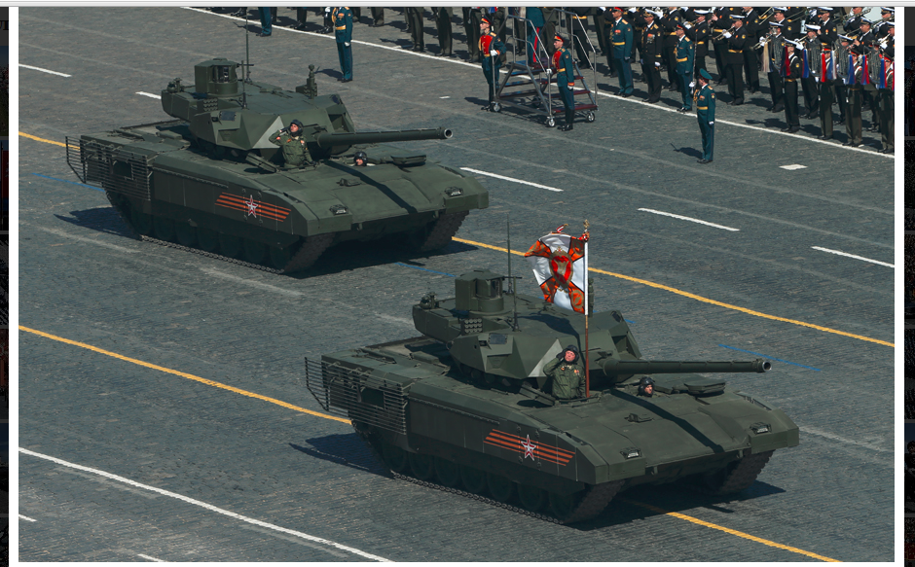

Бронетранспортёр «Бумеранг»:

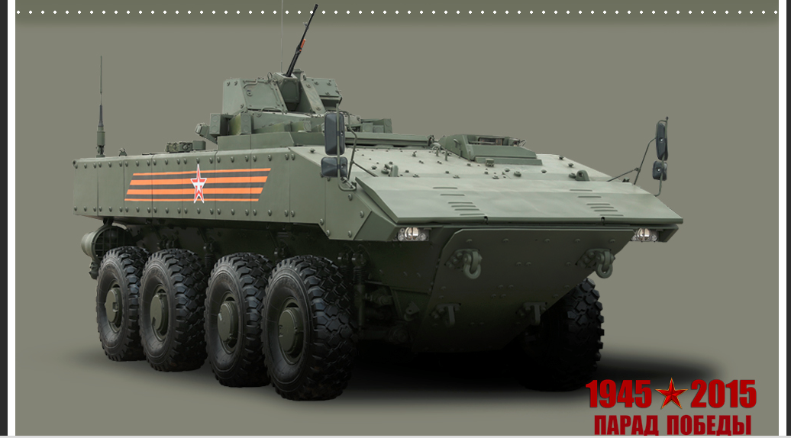

САУ «Коалиция-СВ»:

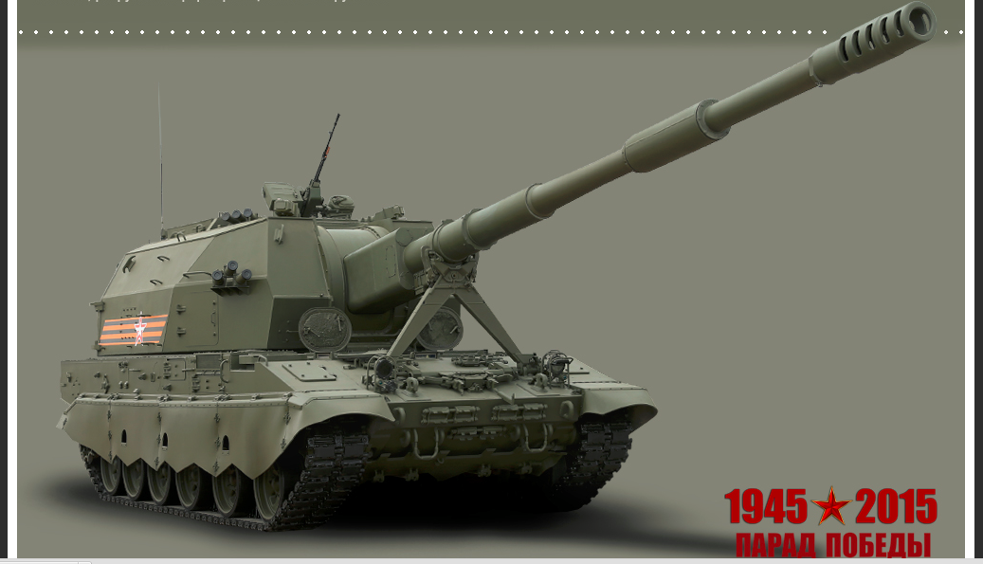

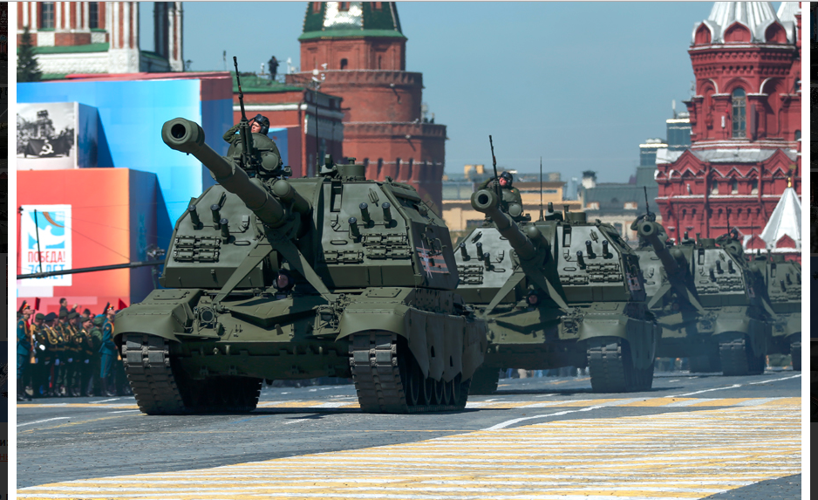

БМП «Курганец-25»:

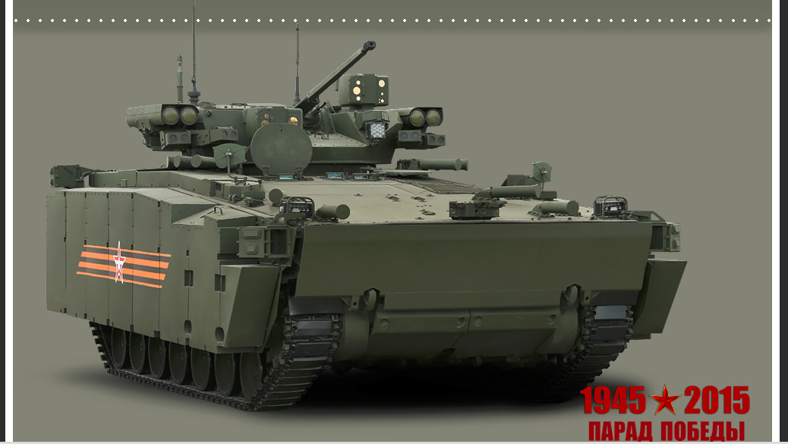

Бронетранспортёр «Курганец-25»:

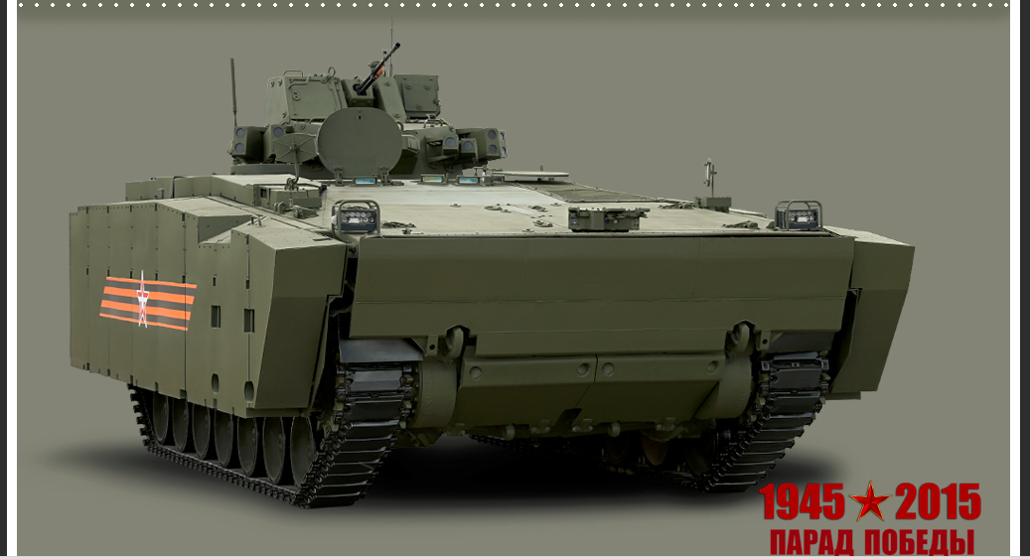

Самоходный противотанковый ракетный комплекс «Корнет-Д1»:

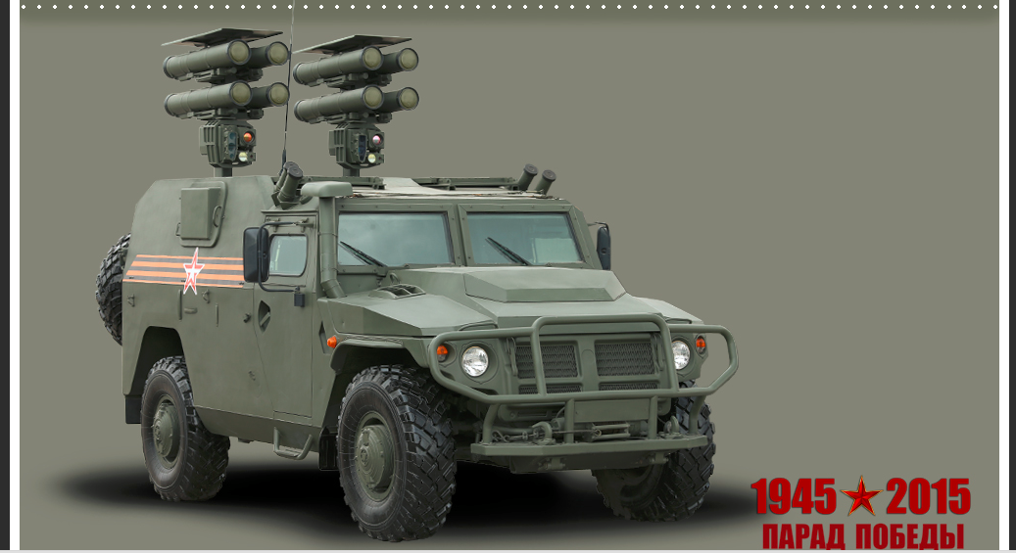

Подвижный ракетный комплекс С-400:
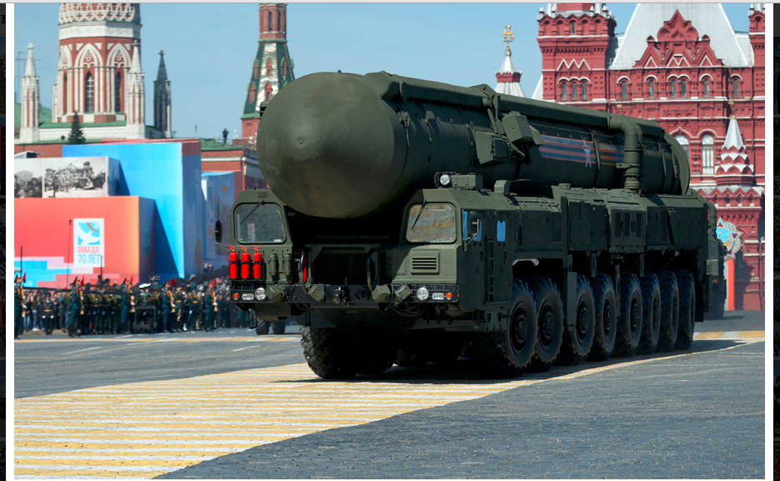

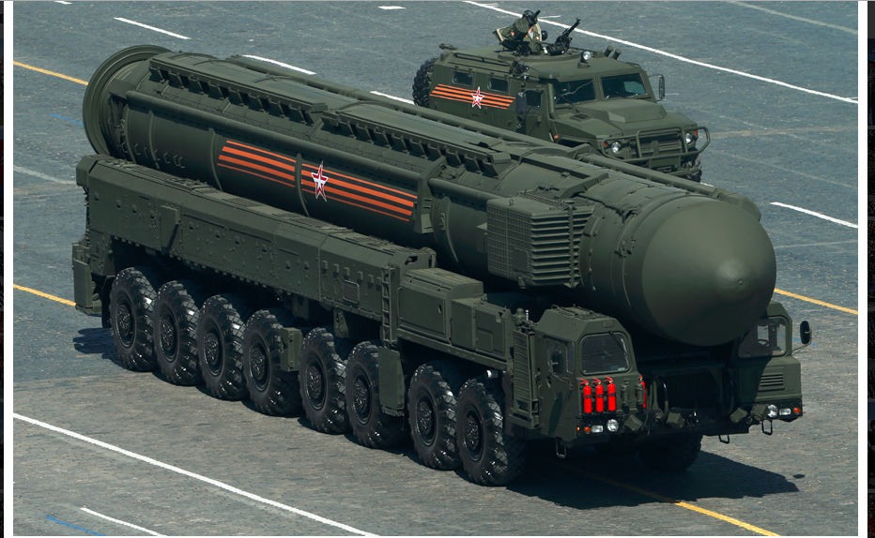

https://ru.wikipedia.org/wiki/%D0%9F%D0%B0%D1%80%D0%B0%D0%B4_%D0%BD%D0%B0_%D0%9A%D1%80%D0%B0%D1%81%D0%BD%D0%BE%D0%B9_%D0%BF%D0%BB%D0%BE%D1%89%D0%B0%D0%B4%D0%B8_9_%D0%BC%D0%B0%D1%8F_2015_%D0%B3%D0%BE%D0%B4%D0%B0 – техника на Параде 2015

